高考化学冲刺的核心知识和解题策略
第五讲高考冲刺：电化学的核心知识和解题策略
北京四中：叶长军
一、原电池

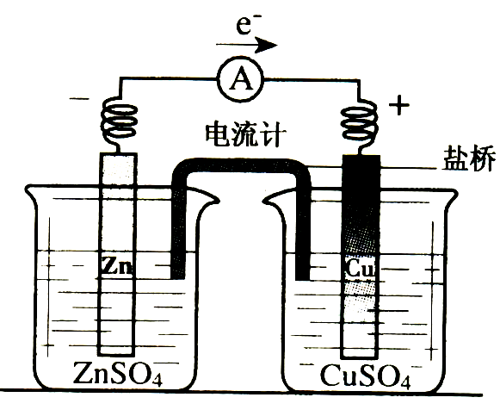
1．组成条件
(1)两个活泼性不同的电极，分别发生氧化和还原反应。
(2)电解质溶液，电解质中阴离子向负极方向移动，阳离子向正极方向
移动，阴阳离子定向移动成内电路。
(3)导线将两电极连接，形成闭合回路。
2．正确书写电极反应式
(1)列出正、负电极上的反应物质，在等式的两边分别写出反应物和生成物。
(2)标明电子的得失。
(3)使质量守恒。
电极反应式书写时注意：
- 负极反应生成物的阳离子与电解质溶液中的阴离子是否共存。若不
共存，则该电解质溶液中的阴离子应该写入负极反应式；
- 若正极上的反应物质是O₂，且电解质溶液为中性或碱性，则H₂O
必须写入正极反应式，且生成物为OH－，若电解液为酸性，则
H⁺必须写入反应式中，生成物为H₂O。
③电极反应式的书写必须遵循离子方程式的书写要求。
(4)正负极反应式相加得到电池反应的总的化学方程式。若能写出总反
应式，可以减去较易写出的电极反应式，从而写出较难书写的电极方
程式。注意相加减时电子得失数目要相等。
3.燃料电池
电池 | 电极反应 | 酸性电解质 | 碱性电解质
氢氧燃料  电池 | 负极
氢氧燃料  电池 | 正极
氢氧燃料  电池 | 总反应
甲烷燃料  电池 | 负极
甲烷燃料  电池 | 正极
甲烷燃料  电池 | 总反应
甲醇燃料  电池 | 负极
甲醇燃料  电池 | 正极
甲醇燃料  电池 | 总反应

二、电解池
(1)电解池的构造 (2)阴阳极的判断
3．电解反应的规律
阴阳离子放电顺序
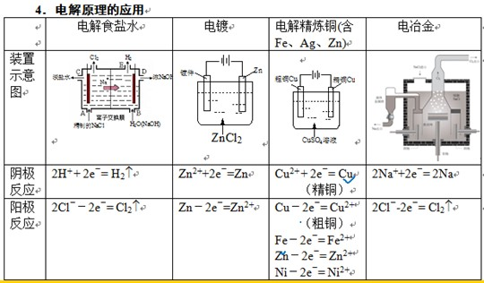

铅蓄电池
放电电极反应：
负极：Pb(s)+SO₄^{2－}(aq)－2e－＝
正极：PbO₂(s)+4H⁺(aq)+SO₄^{2－}(aq)+2e－＝
总反应式：Pb(s)+PbO₂(s)+2H₂SO₄(aq)＝

充电电极反应：
阳极：PbSO₄(s)+2H₂O(l)－2e－= ；
阴极：PbSO₄(s)+2e－=
总反应：2PbSO₄(s)+2H₂O(l)=
- Li-Al/FeS电池是一种正在开发的车载电池，该电池中正极的
电极反应式为：2Li⁺+FeS+2e⁻＝Li₂S+Fe有关该电池的下列说法中，
正确的是
A．Li-Al在电池中作为负极材料，该材料中Li的化合价为+1价
B．该电池的电池反应式为：2Li+FeS＝Li₂S+Fe
C．负极的电极反应式为：Al-3e⁻=Al³⁺
D．充电时，阴极发生的电极反应式为：Li₂S+Fe-2e⁻＝2Li⁺+FeS

例2．右图是一种航天器能量储存系统原理示意图。下列说法正确的是
A．该系统中只存在3种形式的能量转化
B．装置Y中负极的电极反应式为： O₂+2H₂O+4e－＝4OH－
C．装置X能实现燃料电池的燃料和氧化剂再生
D．装置X、Y形成的子系统能实现物质的零排放，并能实现化学能与
电能间的完全转化
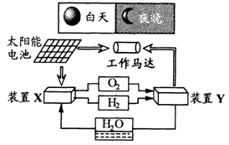
例3．肼（N₂H₄）－空气燃料电池是一种环保型碱性燃料电池，电解质
溶液是20%～30%的KOH溶液。电池总反应为：N₂H₄＋O₂＝N₂↑＋2H₂O。
下列关于该燃料电池工作时的说法正确的是
A．负极的电极反应式是：N₂H₄＋4OH－－4e－＝4H₂O＋N₂↑
B．正极的电极反应式是：O₂＋4H＋＋4e－＝2H₂O
C．溶液中阴离子向正极移动
D．溶液中阴离子物质的量基本不变

